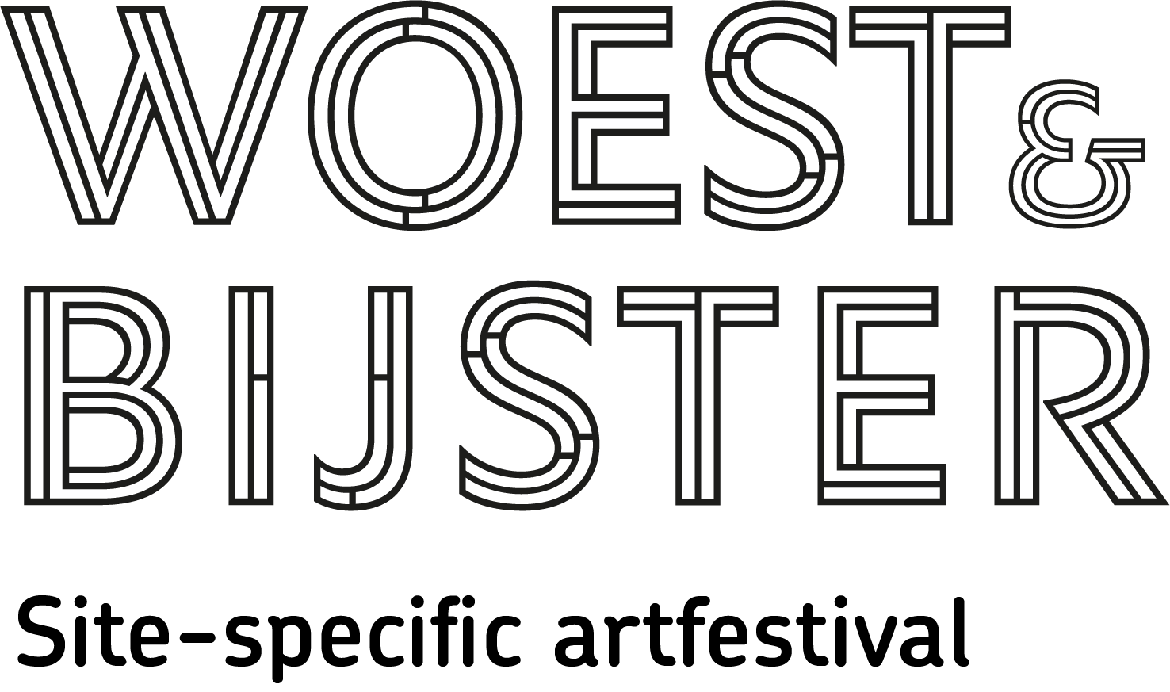

Woest&Bijster is een tweejaarlijks kunstfestival en vindt plaats van 6 augustus tot en met 30 oktober 2022.
Door middel van een fietsroutekaart ga je op ontdekkingstocht langs 19 kunstwerken geïnspireerd op het landschap. Deze zijn te vinden in de afwisselende natuurgebieden rondom Ede. De werken laten jou als bezoeker met andere ogen naar de eeuwenoude landschappen kijken.
Artist in Residences: In de periode van 6 augustus tot en met 10 september laten 6 kunstenaars zich laten inspireren door het landschap en maken werk op locatie. Je kunt hen dan ontmoeten op locatie.
Theaterweek van 22-30 oktober
In de afsluitende week vinden locatievoorstellingen plaats op bijzondere plekken. Ook staat er die week een sfeervolle grote tent op het Van Slootenplein in Bennekom.
www.woestenbijster.nl
……………………………………………………………………………………………………………
Contact: niet ter publicatie
Ellen Bouter bestuurslid/ Communicatie en PR
ellen@woestenbijster.nl
06-22252483

